Documento Funcional

**Optimización de SG5 planillas - Soporte**

Código: FU-2023.2-013

**Bitácora de documento**

|  |  |  |  |  |
| --- | --- | --- | --- | --- |
| Fecha | Versión | Autor | Revisado por: | Autorizado por: |
| 26/05/2023 | Versión 1.0 | Leonardo Flores | Luis Rojas | Natali Ramos |
|  | Versión 2.0 |  |  |  |
|  | Versión 3.0 |  |  |  |
|  |  |  |  |  |

Contenido

Historias de usuario 3

1. Modificación en “Registros de préstamos” 3

2. Carga masiva de conceptos variables y fijos 5

3. Cálculo de EPS 6

4. Creación del concepto descanso médico 6

5. Renta de 5ta para reingresantes 7

6. Diferenciar subsidios: maternidad y enfermedad 8

7. Modificación “Reporte detallado por trabajador de fin de mes” 9

8. Utilidades para cesados 10

Sistemas/módulos que impactan en la configuración 12

Áreas que impactan en la configuración 12

Aspectos de seguridad de la información 12

Otros 12

# Historias de usuario

## Modificación en “Registros de préstamos”

|  |  |
| --- | --- |
| Como: |  |
| Quiero: |  |
| Para: |  |
| Criterios de aceptación: (incluye validaciones y casuísticas) | |

Realizar las siguientes modificaciones en la ventana de “Registro de préstamos”:

* Crear los siguientes tipos de préstamo:
  + “Adelanto de gratificación”, cuya generación la realiza GDH. Se debe configurar una nueva cuenta contable 14.1.9.1.05.000 -> Adelanto de gratificaciones personal.
  + “Descuento de uniforme” y “Descuento de celular”, cuya generación se da desde SG5 camposanto, ventana Pto. Venta, cuyo funcionamiento deberá ser similar a Muyashop (ya cuenta con cuenta contable).

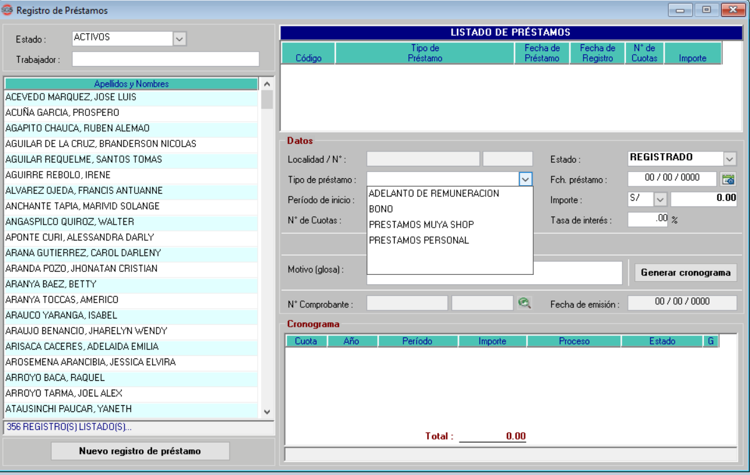

* Cronograma de descuento afecto a gratificación: Marcar la casilla que indica “G” el cual deberá descontar de manera automática para el cálculo de gratificación. (que vaya solo contra la gratificación, no contra los haberes)

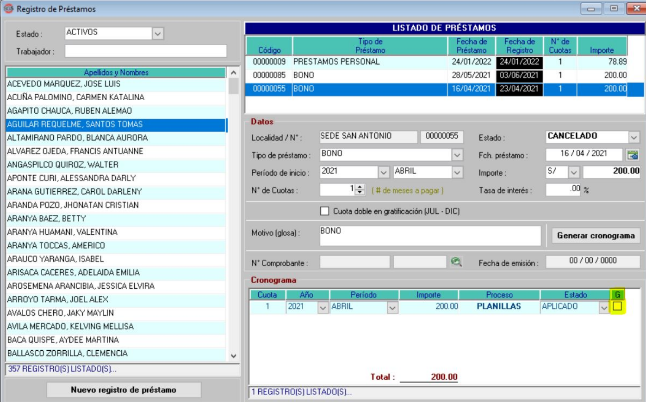

* En su boleta de haberes en el pago de gratificación deberá tener como ingreso la gratificación calculada y como descuento el adelanto pagado en fecha y adicional el descuento por préstamo de gratificación (tipo de préstamo y/o check marcado)

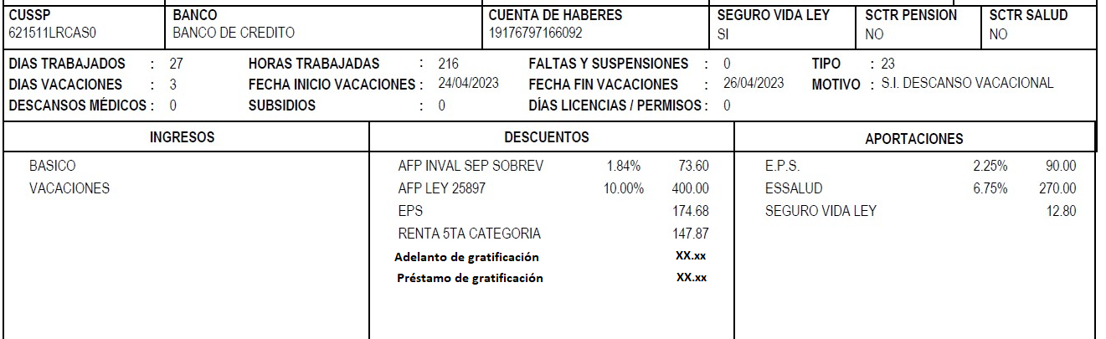

* En la ventana “Transferencia a bancos” no se deben visualizar los conceptos de Muyashop:

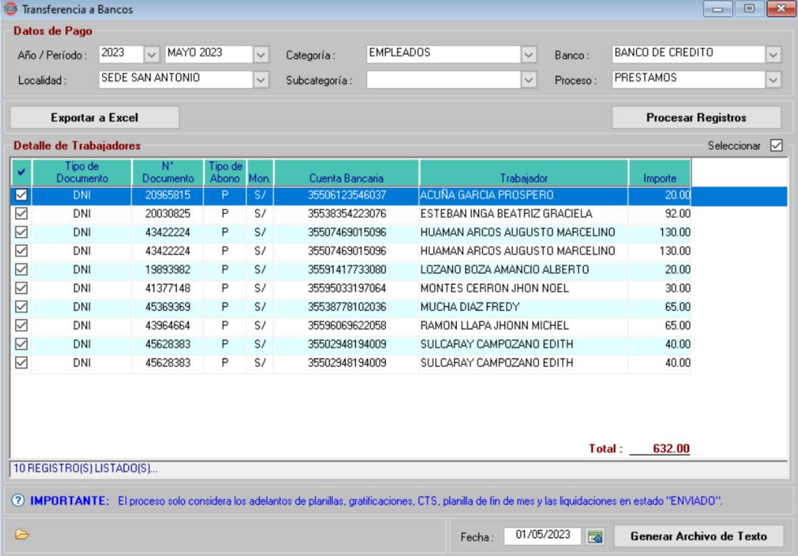

## Carga masiva de conceptos variables y fijos

|  |  |
| --- | --- |
| Como: |  |
| Quiero: |  |
| Para: |  |
| Criterios de aceptación: (incluye validaciones y casuísticas) | |

Debe permitir sobrescribir cambios previamente cargados para los variables (actualmente, se debe borrar la carga anterior para realizar una carga nueva). La llave es el código del trabajador con el código del concepto, se chanca el monto.

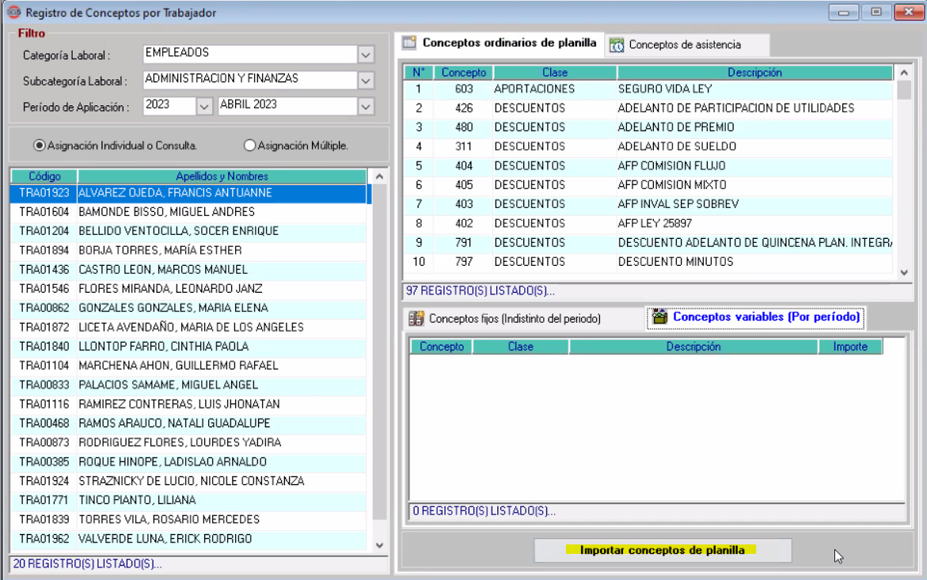

## Cálculo de EPS

|  |  |
| --- | --- |
| Como: |  |
| Quiero: |  |
| Para: |  |
| Criterios de aceptación: (incluye validaciones y casuísticas) | |

Modificar el cálculo de EPS en base a la cantidad total de afiliados:

* Actualmente el descuento es en base solo a los titulares.
* El cálculo del descuento de EPS deberá ser en base a la cantidad total de afiliados:

titulares + derechohabientes afiliados

* Debe tener como máximo 2 decimales y redondeado (se está teniendo diferencias de céntimos en el pago de los que tienen EPS)
* De existir negativos, el descuento deberá ser 0.

## Creación del concepto descanso médico

|  |  |
| --- | --- |
| Como: |  |
| Quiero: |  |
| Para: |  |
| Criterios de aceptación: (incluye validaciones y casuísticas) | |

Se solicita crear el concepto de planilla “Descanso médico” con las siguientes características:

* El cálculo debe ser automático.
* La empresa asume el pago de los 20 primeros días del trabajador.
* Fórmula: Haber básico / 30 * días de descanso médico.
* Para su configuración deben crearse las cuentas contables 91, 94 y 95. Se usará una configuración similar a un haber básico que ya se tiene configurado en el sistema:

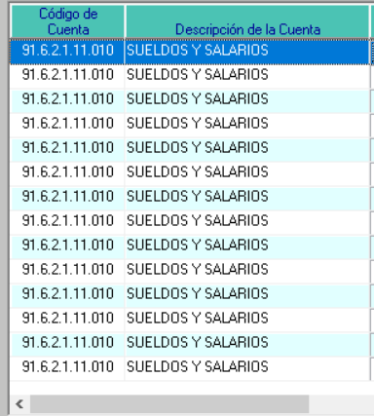

* Código del descanso médico: 1001
* Regla para trabajadores sin básico (consejeros NF puro):
  + Similar a remuneración complementaria (1025 / 30 * días de descanso médico)
  + En el caso de la remuneración complementaria tendrá que analizarse ahora con el importe de “descanso médico”
  + Si el trabajador sin básico no tiene remuneración complementaria no tendrá que hacer ningún calculo

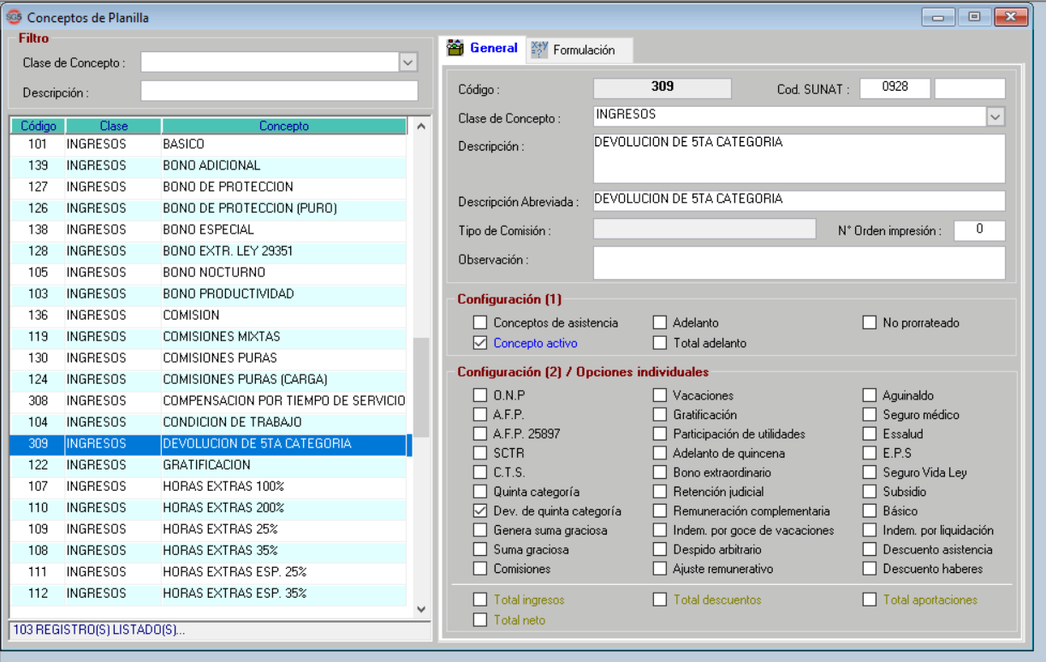

## Renta de 5ta para reingresantes

|  |  |
| --- | --- |
| Como: |  |
| Quiero: |  |
| Para: |  |
| Criterios de aceptación: (incluye validaciones y casuísticas) | |

* 5ta reingresante: si es reingreso deberá tomar en cuenta sus ingresos anteriores afectos al impuesto más lo generado del periodo.

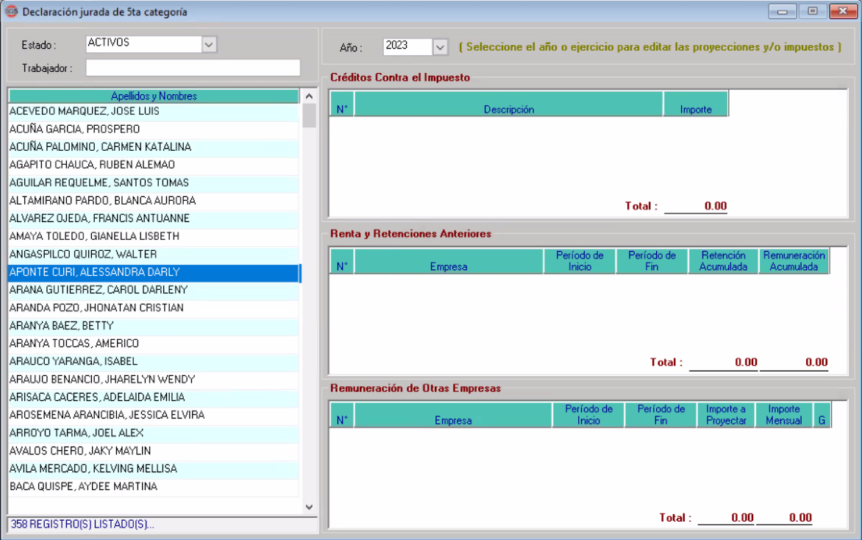

## Diferenciar subsidios: maternidad y enfermedad

|  |  |
| --- | --- |
| Como: |  |
| Quiero: |  |
| Para: |  |
| Criterios de aceptación: (incluye validaciones y casuísticas) | |

Cada concepto de maternidad y enfermedad deberá tener su propio concepto de planilla, pues actualmente el sistema lo agrupa solo en 1 concepto “Subsidios”. Para ello:

* El concepto 135 deberá renombrarse como “Enfermedad”
* Deberá crearse un nuevo concepto para “Maternidad”

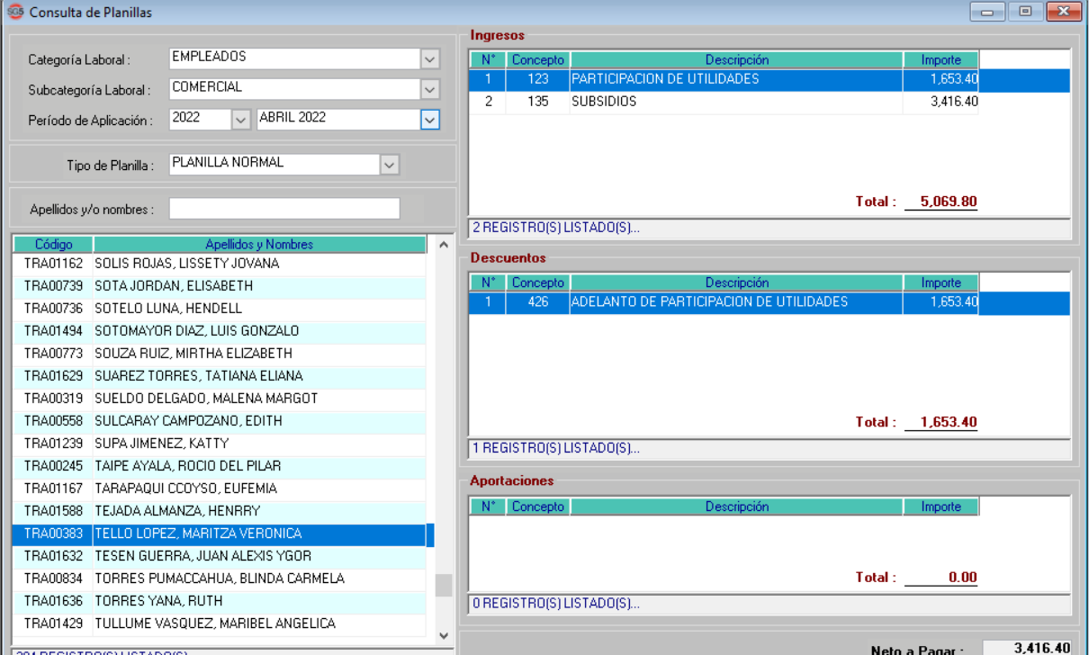

## Modificación “Reporte detallado por trabajador de fin de mes”

|  |  |
| --- | --- |
| Como: |  |
| Quiero: |  |
| Para: |  |
| Criterios de aceptación: (incluye validaciones y casuísticas) | |

Se solicita modificar el “Reporte detallado por trabajador de fin de mes (columnado)” que se descarga de la siguiente ventana:

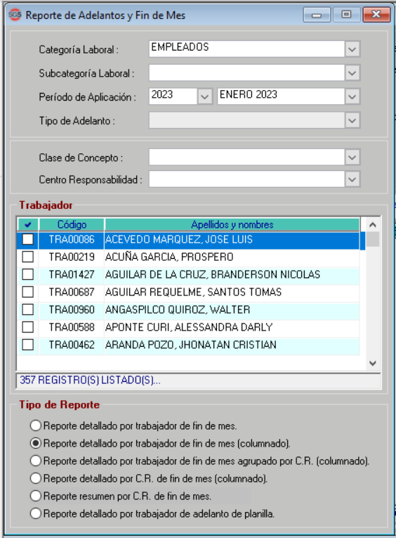

El reporte se descarga con un primer grupo de columnas en color plomo:

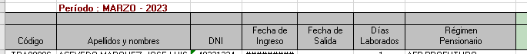

Se solicita, modificar estas columnas de la siguiente manera:

|  |  |  |
| --- | --- | --- |
| Cabecera nueva | Cabecera existente | Comentario |
| N° |  | Nueva |
| Código SG5 | Código | Cambiar nombre |
| Apellidos y nombres | Apellidos y nombres | Sin modificaciones |
| Tipo documento |  | Nueva |
| Número documento | DNI | Cambiar nombre |
| F. nacimiento |  | Nueva |
| C. costo |  | Nueva |
| Sede |  | Nueva |
| Puesto |  | Nueva |
| Área |  | Nueva |
| Tipo contrato |  | Nueva |
| Co_Plan |  | Nueva |
| Banco |  | Nueva |
| Num. cuenta |  | Nueva |
| Régimen pensionario | Régimen Pensionario | Sin modificaciones |
| CUSSP |  | Nueva |
| Fecha ingreso | Fecha de Ingreso | Cambiar nombre |
| Fecha cese | Fecha de Salida | Cambiar nombre |
| Días trab. | Días Laborados | Cambiar nombre |
| Días vac. |  | Nueva |
| Compra vac |  | Nueva |
| Días D.M. |  | Nueva |
| Días sub. enfermedad |  | Nueva |
| Días sub. maternidad |  | Nueva |
| Días sub. Covid |  | Nueva |
| Días lic. con goce |  | Nueva |
| Días lic. pate. (P) |  | Nueva |
| Días lic. sin goce |  | Nueva |
| Días suspensión |  | Nueva |
| Días falta |  | Nueva |
| Total días |  | Nueva |
| Básico teórico |  | Nueva |
| Asignación familiar teórica |  | Nueva |
| Movilidad |  | Nueva |

Se deben mantener las siguientes características que ya existen en el reporte:

* Sin columnas en blanco ni combinadas
* La primera fila debe ser las cabeceras

## Utilidades para cesados

|  |  |
| --- | --- |
| Como: |  |
| Quiero: |  |
| Para: |  |
| Criterios de aceptación: (incluye validaciones y casuísticas) | |

La provisión deberá generarse para aquellos que esta inactivos al momento del pago de utilidades.

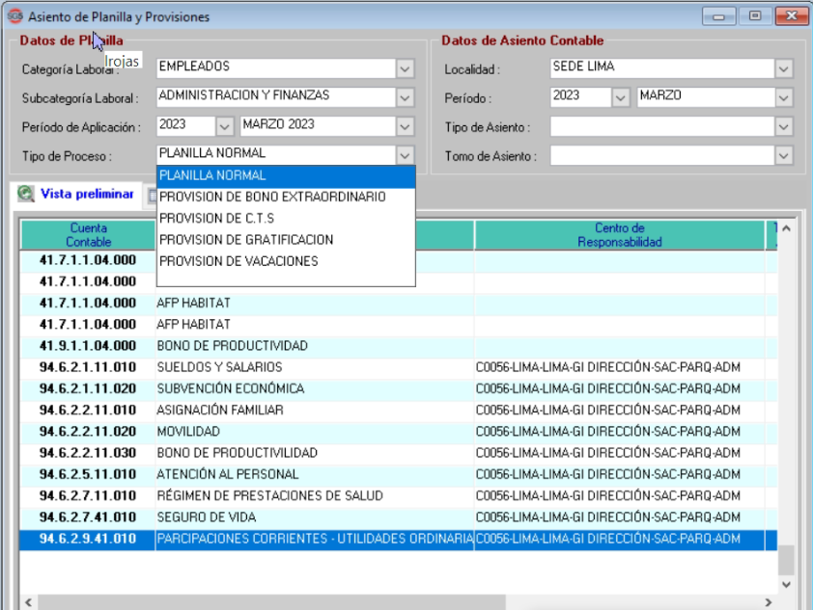

Esta provisión deberá comunicarse con la ventana “Transferencia a bancos”, para que se genere la cancelación de las utilidades de cesados, para ello, agregar una columna en “Detalle de trabajador” donde indique “activo” y “cesado” (lista desplegable adicional).

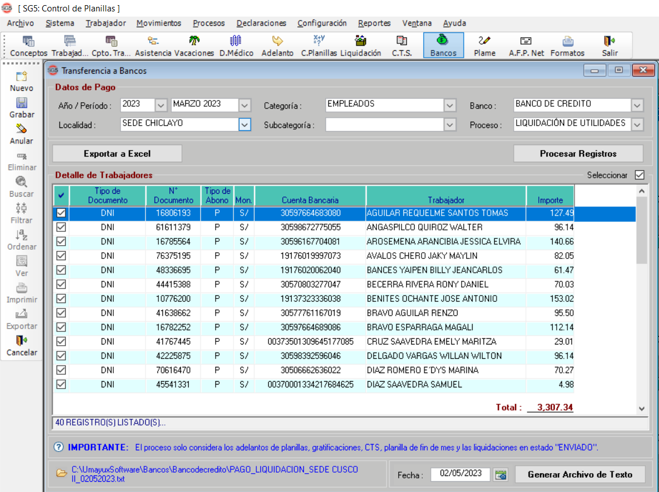

# Sistemas/módulos que impactan en la configuración

* SG5 planillas Perú

# Áreas que impactan en la configuración

* GDH

# Aspectos de seguridad de la información

Ninguno.

# Otros

Ninguno.